MINISTÉRIO DA EDUCAÇÃO
UNIVERSIDADE FEDERAL DO PIAUÍ
PRÓ-REITORIA DE PESQUISA E PÓS-GRADUAÇÃO
COORDENADORIA GERAL DE PESQUISA
Programa Institucional de Bolsas de Iniciação Científica – PIBIC
Campus Universitário Ministro Petrônio Portela, Bloco 06 – Bairro Ininga
CEP: 64049-550 – Teresina-PI – Brasil – Fone (86) 3215-5564 – Fone/Fax (86) 3215-5560
E-mail: pesquisa@ufpi.br, pesquisa@ufpi.edu.br

RELATÓRIO PARCIAL

Título do Projeto:
“Estudo teórico das propriedades eletrônicas de transporte de nano estruturas de carbono grafíticas”

Sub-Projeto:
“Propriedades eletrônicas de nano-ilhas de carbono”

Teresina – Março de 2015

MINISTÉRIO DA EDUCAÇÃO
UNIVERSIDADE FEDERAL DO PIAUÍ
PRÓ-REITORIA DE PESQUISA E PÓS-GRADUAÇÃO
COORDENADORIA GERAL DE PESQUISA
Programa Institucional de Bolsas de Iniciação Científica – PIBIC
Campus Universitário Ministro Petrônio Portela, Bloco 06 – Bairro Ininga
CEP: 64049-550 – Teresina-PI – Brasil – Fone (86) 3215-5564 – Fone/Fax (86) 3215-5560
E-mail: pesquisa@ufpi.br, pesquisa@ufpi.edu.br

RELATÓRIO PARCIAL
Título do Projeto:
“Estudo teórico das propriedades eletrônicas de transporte de nano estruturas de carbono grafíticas”

Sub-Projeto:
“Propriedades eletrônicas de nano-ilhas de carbono”

Orientador: Dr. Eduardo Costa Girão
Orientando: Hiaggo Firmiano Maciel

Teresina – Março de 2015
SUMÁRIO

INTRODUÇÃO...................................................................................................................................5

METODOLOGIA................................................................................................................................7

RESULTADOS....................................................................................................................................8

CONCLUSÃO E PERSPECTIVAS...................................................................................................12

REFERÊNCIAS.................................................................................................................................13

LISTA DE FIGURAS

Figura 1 – Nanofita de carbono com borda armchair.........................................................................5

Figura 2 – Nanofita de carbono com borda zigzag..............................................................................5

Figura 3 – Grafeno...............................................................................................................................8

Figura 4 – Nanofita de carbono...........................................................................................................8

Figura 5 – Nanofloco de carbono.......................................................................................................10

INTRODUÇÃO

Assim como a grafite e o diamante, o grafeno é uma forma cristalina do carbono que foi isolada pela primeira vez em 2004 por Andre Geim e Konstantin Novoselov [1]. Desde então os estudos nessa área aumentaram, pois as estruturas de carbono em escala de nanômetros (1nm = 1 x 10−9 m) têm grande possibilidade de substituir materiais usados na atualidade e que estão chegando no seu limite de efetividade e portabilidade [2].
O grafeno tem um grande potencial para substituir o silício (principal material para fabricação de compostos eletrônicos), por ser uma estrutura bidimensional e formada por uma rede hexagonal de carbonos sem defeitos (em sua estrutura ideal). Os elétrons podem se locomover através do grafeno sem desvios, num regime de transporte chamado balístico [3]. Esse material é um semicondutor de gap nulo por apresentar bandas de valência e de condução se tocando nos vértices da zona de Brillouin hexagonal, o que resulta em uma relação linear para a energia em função do vetor de onda [3]. Por ter um gap zero, é um problema parar o transporte eletrônico no grafeno. De maneira a abrir um gap de energia não nulo, é necessário que se limite o grafeno, criando assim uma nanofita de grafeno, que pode ser de borda armchair (Figura 01) e zigzag (Figura 02), por exemplo.
As possíveis aplicações são muitas, desde computadores quânticos mais rápidos e de menor tamanho, à produção de monitores, TVs e celulares. Uma maneira de se obter o grafeno é pela esfoliação do grafite.
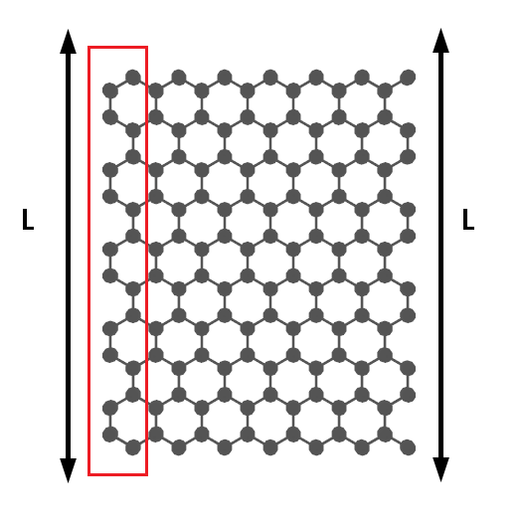
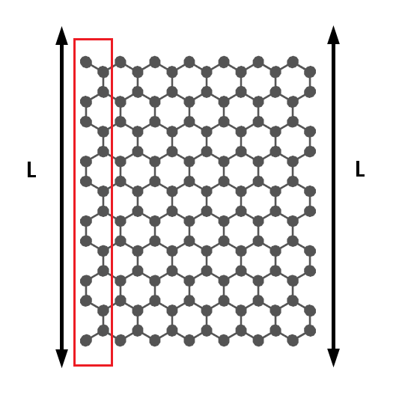

Figura 1 – Borda armnchair Figura 2 – Borda zigzag
REVISÃO DE LITERATURA

Como dito anteriormente, modificações devem ser feitas no grafeno de modo a possibilitar aplicações em nanoeletrônica. Fitas de carbono podem apresentar um gap dependente da largura (caso armchair) [4] ou múltiplos estados magnéticos em uma mesma estrutura, estados estes que podem resultar em um sistema com ou sem gap [5].
Defeitos como vacâncias [6], reconstruções [7] e dopagens [8] são outras formas de se modificar o grafeno e que podem abrir um gap. Uma outra possibilidade é a utilização de flocos de grafeno, ou seja, pedaços de grafeno que são finitos nas duas direções do plano. A princípio podemos controlar a diferença entre os níveis eletrônicos de fronteira (próximo à energia de Fermi, a qual separa os estados ocupados dos desocupados) dependendo do formato do floco. Além disso, esses flocos podem apresentar diferentes estados magnéticos [9]. Esses estados magnéticos são caracterizados por polarização no spin eletrônico e a transição entre esses estados pode ser utilizada como uma ferramenta na construção de dispositivos e chaves lógicas em nanoescala. Cálculos computacionais são uma importante ferramenta nesse estudo, já que podem determinar a diferença relativa na energia entre os diferentes estados, um fator chave para se determinar a eficácia destes flocos quando usados como componentes em nanodispositivos [9].
Neste trabalho iremos desenvolver rotinas para a construção sistemática de diferentes flocos de grafeno visando a realização de um estudo sistemático das propriedades eletrônicas dos mesmos.

MÉTODOS

No início da programação e do uso de computadores para a resolução de problemas em diversas áreas da ciência era uma tarefa difícil. Os programadores tinham que ter um conhecimento minucioso sobre a área, como registros e endereços de memória do computador, onde é escrito o código. Esse método necessitava de muito trabalho e se tornava ineficiente pelo tempo necessário para a elaboração do código, até que em 1950 a linguagem de programação Fortran foi criada. O Fortran facilitou a criação de programas que visam cálculos numéricos com alta velocidade de execução, perfeito para o uso em métodos e aplicações científicas. O Fortran permitiu que os programadores trabalhassem em uma linguagem de fácil assimilação ao ser humano, facilitando o uso da máquina para a realização de tarefas específicas.
Mesmo assim depois que criado ainda era necessário escrever um pouco precisamente o código, porém com o decorrer do tempo foram acrescentadas funcionalidades extras, como o IF, ELSE IF, THEN no Fortran 77 [10]. Desde sua criação o Fortran é utilizado primordialmente para o meio computacional científico e atuando em escala bem menor como uma ferramenta para o mercado. Por ser uma das primeiras grandes linguagens de programação, seu uso é considerado antigo por existir linguagens mais novas e com bibliotecas maiores. Porém, o Fortran permite a construção de matrizes para o entendimento e estudo do programador. A versão utilizada nesse trabalho foi o Fortran 90, que após trinta anos da existência da linguagem, a mesma se tornou padrão, com uma biblioteca vasta e simples de se utilizar, com isso é possível a criação de programas de fácil entendimento para outros programadores. A utilização matricial no pacote permite fazer cálculos de estruturas desenhadas a partir de programas, alocando as coordenadas.
Será utilizado o método Tight-Binding [3] para cálculos eletrônicos futuros. O método usado para calcular a estrutura eletrônica de um sistema cristalino.

RESULTADOS

Após revisão de literatura e treinamento em linguagem FORTRAN, desenvolvemos uma rotina para se obter a estrutura do Grafeno (estrutura infinta em um plano 2D) e a nanofita de carbono (estrutura finita, para que se possa ter um controle eletrônico), respectivamente.

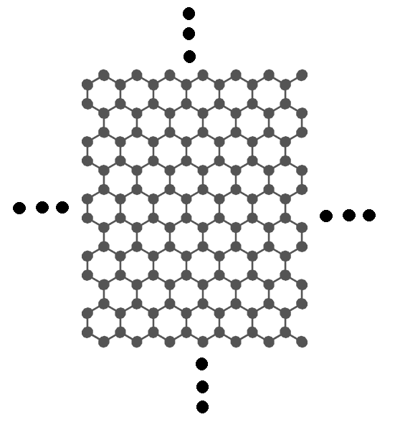

Figura 3 - Grafeno

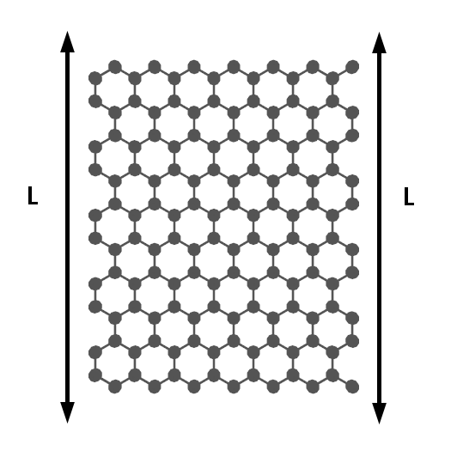

Figura 4 – Nanofita de Carbono
O código a seguir foi utilizado para a obtenção das estruturas acima:
PROGRAM Fita
!!!!!!!!!!!!!!!!!!!!!!!!!!!!!!!!!!!!!!!!!!!!!!!!!!!!!!!!!!!!!!!!!!!!!!!!!!!
!Programa para obtenção de uma nanofita finita ou infinita
!!!!!!!!!!!!!!!!!!!!!!!!!!!!!!!!!!!!!!!!!!!!!!!!!!!!!!!!!!!!!!!!!!!!!!!!!!!!
IMPLICIT NONE
INTEGER::i,k,r,n,m,a
DOUBLE PRECISION::w,pi,rad,x,y,z,l
PRINT*, 'Numero de linhas'
READ*,k
PRINT*, 'Numero de celulas'
READ*,m
l=1.42D0
z=0
a=k*2*m
OPEN (UNIT=1,FILE='Fita.xyz')
WRITE(1,*)a
WRITE(1,*)
DO i=1,k
DO r=1,4
DO n=1,m
w=r*60.0D0+30.0D0
pi=dacos(-1.0D0)
rad= pi*w*(2.0D0/360.0D0)
IF (mod(i,2).eq.1) THEN
IF (r==1) CYCLE
IF (r==4) CYCLE
x=(i-1)*l*sqrt(3.0D0)/(2.0D0)+l*dcos(rad)
y=3*l*(n-1)+l*dsin(rad)
WRITE (1,*) 'c',x,y,z
ELSE IF (mod(i,2).eq.0) THEN
IF (r==2) CYCLE
IF (r==3) CYCLE
x=(i-2)*l*sqrt(3.0D0)/(2.0D0)+l*dcos(rad)
y=3*l*(n-1)+l*dsin(rad)
WRITE (1,*) 'c',x,y,z
END IF
END DO
END DO
END DO
CLOSE(UNIT=1)
END PROGRAM

Em seguida passamos ao desenvolvimento de um floco (ou nanoflake, do inglês para um floco em nanoescala). E em seguida passamos a trabalhar em uma rotina para se construir de maneira sistemática a estrutura de um nanoflake de carbono como o mostrado na Figura 5.
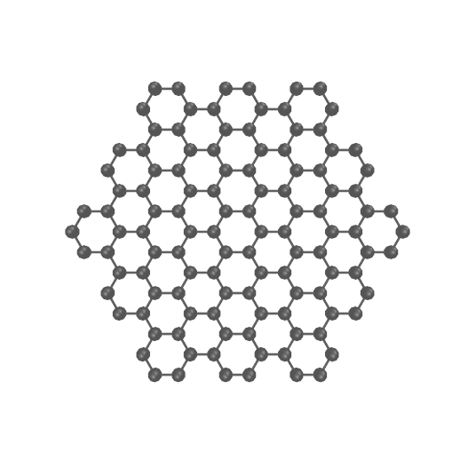

Figura 5 – Nanoflake de carbono

Figura 5 – Nanoflake de carbono

Como resultado desta etapa, desenvolvemos o seguinte código:

PROGRAM Flake
!!!!!!!!!!!!!!!!!!!!!!!!!!!!!!!!!!!!!!!!!!!!!!!!!!!!!!!!
! Programa para obtenção de um
! nanoflake de carbono
!!!!!!!!!!!!!!!!!!!!
IMPLICIT NONE
INTEGER::r, n, k, i, a, j, m, ac, b, iaq, jaq
INTEGER,ALLOCATABLE:: aq(:,:)
DOUBLE PRECISION:: pi, rad, y, x, w, z, acc, a1x, a1y, a2x, a2y, d
d=0
acc=1.41D0
z=0.0D0
a1x=acc*1.5
a1y=a1x*sqrt(3.0D0)
a2x=acc*1.5
a2y=-a2x*sqrt(3.0D0)
PRINT*, 'Tamanho do floco'
READ*, k
OPEN(UNIT=1,FILE='Flake.xyz')
a=0
DO m=1,k
a=a+((2*k)-m)*2
END DO
a=a-(2*k-1)
a=a*6
WRITE(1,*) a
WRITE(1,*)
ALLOCATE(aq(a,a))
DO i=-(k-1),k-1
DO j=-(k-1),k-1
DO r=0,5
w=r*60.0D0
pi=dacos(-1.0D0)
rad=pi*w*(1.0D0/180.0D0)
x=acc*dcos(rad)
y=acc*dsin(rad)
IF ((i-j)<= -(k)) CYCLE
IF ((i-j)>= (k)) CYCLE
WRITE(1,*) 'c',x+(i+j)*a1x,y+(i-j)*a1y,z
END DO
END DO
END DO
CLOSE(UNIT=1)
CLOSE(UNIT=2)
END PROGRAM

Tal código usa conceitos simples como o de redes cristalinas para a replicação de um bloco básico (hexágono) na construção de uma estrutura mais complexa. Uma vez de posse deste código, podemos gerar sistematicamente estruturas tipo nanoflake com uma forma hexagonal e de diferentes tamanhos. A obtenção dessas coordenadas atômicas é fundamental para formar os dados de entrada para os cálculos de estrutura eletrônica que desenvolveremos nos próximos passos do plano de trabalho.

CONCLUSÃO E PERPECTIVAS

A proposta apresentada foi de construir estruturas por meio de programação na linguagem Fortran. Foram feitos códigos simples para a obtenção de estruturas para que se pudesse chegar ao objetivo final que era o nanoflake de carbono como visto acima.
Concluímos que linguagem de programação Fortran é uma boa ferramenta para a física teórica, neste caso a nanociência, por permitir a construção sistemática de estruturas e para fazer o cálculo de estrutura eletrônica das mesmas.
Mostramos ser possível obter de maneira sistemática as estruturas atômicas de nanoflakes de grafeno por meio de uma rotina computacional simples.
A perspectiva para o futuro é obter os cálculos das estruturas eletrônicas usando o método de Tight-Biding citado na seção de métodos para os flakes que podemos agora construir. Nossa meta é entender a relação entre a geometria do flake e as propriedades eletrônicas dos mesmos.

REFERÊNCIAS
[1] K. Novoselov, A. Geim, S. Morozov, D. Jiang, Y. Zhang, S. Dubonos, I. Grigorieva, A. Firsov. Science 306(5696), 666 (2004).
[2] R. Van Noorden, Nature 469, 14 (2011).
[3] R. Saito, G. Dresselhaus, M. S. Dresselhaus. Physical Properties of Carbon Nanotubes. London: Imperial College Press (1998).
[4] Y.-W. Son, M. L. Cohen, S. G. Louie. Physical Review Letters 97(21), 216803 (2006).
[5] L. Pisani, J. A. Chan, B. Montanari, N. M. Harrison. Physical Review B 75(6), 064418 (2007).
[6] R. G. Amorim, A. Fazzio, A. Antonelli, F. D. Novaes, A. J. R. da Silva. Nano Letters 7(8), 2459 (2007).
[7] A. R. Botello-Mendez, X. Declerck, M. Terrones, H. Terrones, J. C. Charlier. Nanoscale 3(7), 2868 (2011).
[8] E. Cruz-Silva, Z. M. Barnett, B. G. Sumpter, V. Meunier. Physical Review B 83, 155445 (2011).
[9] Z. Bullard, E. C. Girao, J. Owens, W. Shelton, V. Meunier. Scientific Reports, 5, 7634 (2015).
[10] Ellis, T. M. R.; Philips. I. R.; Lahey, T. M., FORTRAN 90 Programming, Addison-Wesley (1994).

